Более подробную информацию
можно получить по телефону:
8 800 775 11 22 – АО «ДОМ.РФ»
8 800 100 0 100 – АО «Россельхозбанк»
900 – ПАО «Сбербанк»

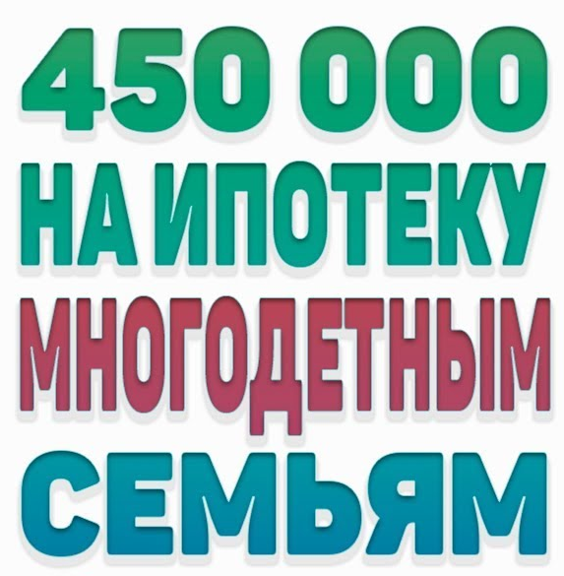

С 25 сентября 2019 года многодетные семьи могут получать от государства 450 тысяч рублей на погашение ипотеки. Правила по выплатам компенсаций, утверждены постановлением Правительства РФ от 07.09.2019 № 1170.
Право на указанную меру государственной поддержки имеет мать или отец, граждане РФ, у которых
в период с 1 января 2019 года по 31 декабря 2022 года родились третий ребенок или последующие дети
и которые являются заемщиками по ипотечному жилищному кредиту (займу). Причем в семью не учитываются дети,
не являющиеся гражданами РФ, и дети, в отношении которых мать или отец были лишены родительских прав или
в отношении которых было отменено усыновление.
Мера государственной поддержки предоставляется путем полного или частичного погашения обязательств
по ипотечному жилищному кредиту (займу) гражданина
в размере его задолженности, но не более 450 тысяч рублей. Указанные средства направляются на погашение задолженности по основному долгу, а в случае, если такая задолженность меньше 450 тысяч рублей, оставшиеся средства направляются на погашение процентов, начисленных за пользование этим кредитом (займом).
Полное или частичное погашение обязательств
по ипотечным жилищным кредитам (займам) осуществляется в случае, если семьей до 1 июля 2023 года заключен кредитный договор (договор займа), целью которого является:
1) приобретение по договору купли-продажи
на территории Российской Федерации у юридического или физического лица жилого помещения, в том числе объекта индивидуального жилищного строительства, или земельного участка, предоставленного для индивидуального жилищного строительства, ведения личного подсобного хозяйства или ведения садоводства, либо приобретение жилого помещения по договору участия в долевом строительстве или соглашению (договору) об уступке прав требований
по указанному договору в соответствии с положениями Федерального закона от 30.12.2004 № 214-ФЗ;
2) строительство на территории Российской Федерации объекта индивидуального жилищного строительства;
3) приобретение по договору купли-продажи
на территории Российской Федерации у юридического или физического лица объекта индивидуального жилищного строительства, строительство которого не завершено;
4) приобретение на территории Российской Федерации доли (долей) в праве общей собственности на объект недвижимости при условии, что в результате приобретения такой доли (долей) объект недвижимости поступает
в собственность гражданина, либо в общую собственность супругов;
5) уплата (внесение) паевого взноса члена жилищно-строительного кооператива, деятельность которого соответствует требованиям Федерального закона
от 30.12.2004 № 214-ФЗ, члена жилищно-строительного кооператива или члена жилищного накопительного кооператива, деятельность которых соответствует требованиям Федерального закона от 01.07.2018 № 175-ФЗ;
6) приобретение на территории Российской Федерации жилого помещения в рамках программ и (или) мероприятий, реализуемых в соответствии с законами субъектов Российской Федерации и принятыми в соответствии с ними иными нормативными правовыми актами.
Указанная мера поддержки предоставляется однократно, повторно участвовать в программе нельзя, даже если родился еще один ребенок или был взят еще один ипотечный кредит.

